|  | UNIVERSITATEA DIN CRAIOVA  FACULTATEA DE AUTOMATICĂ, CALCULATOARE ȘI ELECTRONICĂ  DEPARTAMENTUL DE AUTOMATICĂ ȘI ELECTRONICĂ |  |
| --- | --- | --- |

Monitorizarea cantității de CO2 dintr-un submarin

SAI 2.1

***Grupa:***

Gavrilescu Dragoș-Mihai

Vaduva Andrei-Mihai

Dragan Alin-Ionut

Bacanu Ana-Maria-Alexandra

Cuprins

1. Componentele sistemului 3

1.1. Senzori 3

1.2. Actuatori 3

1.3 Masina de calcul 4

2. Parti software 4

2.1. Comunicatii si dependenta de api 4

2.2. Clase 4

2.3 Fișiere 5

2.4 Algoritmi și condiții 5

5. Bibliografie 6

# 1. Componentele sistemului

## 1.1. Senzori

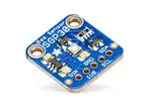

*Adafruit SGP30 Air Quality Sensor Breakout* - VOC și eCO2 este un senzor de gaz MOX complet integrat de la experții în senzori de la Sensirion. Senzorul are interfață I2C și semnale de ieșire complet calibrate, cu o precizie tipică de 15% în valorile măsurate. SGP combină mai multe elemente de detectare a oxidului de metal pe un singur cip pentru a furniza semnale mai detaliate de calitate a aerului. Acest senzor de gaz poate detecta o gamă largă de compuși organici volatili (COV) și H2 și este destinat monitorizării calității aerului din interior. Când este conectat la un microcontroler (care rulează codul bibliotecii Adafruit), acesta va returna o citire a compusului organic volatil total (TVOC) și o citire echivalentă de dioxid de carbon (eCO2) peste I2C.

## 1.2. Actuatori

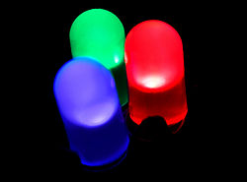

*O diodă emițătoare de lumină* (LED) este o sursă de lumină semiconductoare care emite lumină atunci când trece curentul prin ea. Electronii din semiconductor se recombină cu găurile de electroni, eliberând energie sub formă de fotoni. Culoarea luminii (corespunzătoare energiei fotonilor) este determinată de energia necesară electronilor pentru a traversa banda interzisă a semiconductorului.

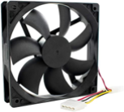

*Ventilatorul* este o mașină alimentată folosită pentru a crea un flux de aer. Ventilatorul folosit este format dintr-un aranjament rotativ de palete sau pale, din plastic care actioneaza asupra aerului. Ansamblul rotativ al paletelor și butucului este cunoscut sub numele de rotor, rotor sau rotor. De obicei, este conținut într-o formă de carcasă sau carcasă. Acest lucru poate direcționa fluxul de aer sau poate crește siguranța împiedicând obiectele să intre în contact cu paletele ventilatorului.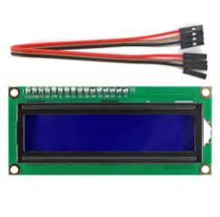

*16X2 LCD Display cu l2C* este un ecran de afișare cu interfață I2C. Este capabil să afișeze caractere de 16x2 pe 2 linii, caractere albe pe fundal albastru.

## 1.3 Masina de calcul

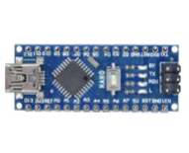

*Arduino Nano* este o placă mică, completă și prietenoasă cu placa, bazată pe ATmega328 (Arduino Nano 3.x). Are mai mult sau mai puțin aceeași funcționalitate ca Arduino Duemilanove, dar într-un pachet diferit. Îi lipsește doar o mufă de alimentare DC și funcționează cu un cablu USB Mini-B în loc de unul standard.

# 2. Parti software

## 2.1. Comunicatii si dependenta de api

Main.cpp colectează informațiile de la senzor că și master și da comanda actuatorilor. Astfel CO2Detection_Main care e componenta principala masterului va cere sclavilor sa efectueze sarcini cum ar fi obținerea de informații și executarea de acțiuni.

## 2.2. Clase

Exista doar o clasă, class CO2Detection, cu variabile private care fac referinta la pinii uC pentru a stii sa ii acționeze.

## 2.3 Fișiere

Reprezentarea fișierelor este alcatuita din 2 componente. Primul fiind modulul de Co2, iar cel de-al doilea fiind Main.

Modulul de Co2 conține logica din spatele detecției și acțiunile cuplate cu citiri și comenzi. Iar Main asigura mediul în care detecția va avea loc cu condițiile stabilite.

# 2.4 Algoritmi și condiții

Algoritmul e descris prin următoarea schema:

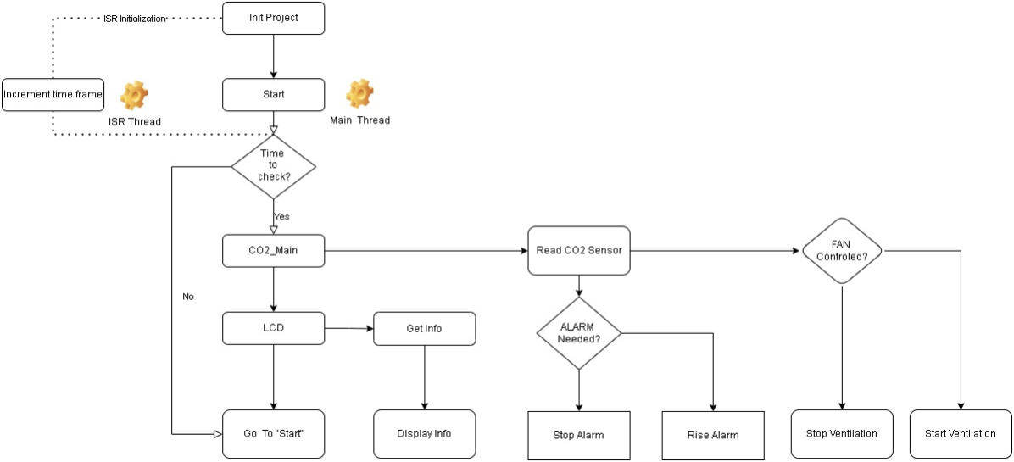

Rularea începe cu inițializarea proiectului în care este definită o întrerupere hardware care este utilizata pentru rularea la o secundă. Cand a trecut o secundă se citește senzorul Co2 și se compara valoarea acestuia cu limitele impuse. În funcție de rezultatul obtinut se va lua o decizie pentru tragerea unui semnal de alarma si controlul ventilatorului. Apoi informațiile necesare sunt afișate.

Condițiile sunt alcatuite din verificări referitoare la valorile senzorilor, limite de concentratie CO2 și limite alarmelor.

# 5. Bibliografie

* https://ro.mouser.com/new/adafruit/adafruit-sgp30-sensor/
* <https://en.wikipedia.org/wiki/Light-emitting_diode>
* <https://en.wikipedia.org/wiki/Fan_(machine)>
* <https://store-usa.arduino.cc/products/arduino-nano/>